活动：纸筒不倒翁
一、活动形式：小组活动
二、活动目标：
1、能运用手工材料尝试作纸筒不倒翁。
2、感受制作的乐趣，喜欢动手制作。
三、活动准备：
1、纸筒娃娃若干
2、彩色卡纸、 剪刀、胶水、皱纹纸，纸筒，橡皮泥等材料
- 活动过程：
- 谈话导入
教师：小朋友，今天老师给你们带来了一个小礼物，看看是什么？你发现了什么？
活动过程及记录：
陈宇哲：是一个小人
李雨泽：我发现它推不倒。
魏可歆：它像一个不倒翁。
高羽鑫：它好像是用彩纸和粘土做的。

- 观察欣赏范例
出示范例，观察特征
教师：今天我带来了2个不倒翁，我们来看一看他们是谁?又是怎么变的呢?
活动过程及记录：
戴峻熙：是国王和公主。
刘文旭：它们是用彩纸和粘土做的。
杨猛飞：下面使用粘土搓圆装上去的。
朱欣宇：尖尖的身体是用纸卷出来的。
单嘉豪：公主用粘土做了一个红色的裙子，国王用彩纸见了一个王冠戴在头上。

- 游戏环节
教师：你准备做一个什么样的不倒翁？
活动过程及记录：
刘珂逸：我想要做一个小公主的。
陈宇轩：我要做圣诞老人的。
杭姝言：我喜欢小雪人的。
章羽萌：我做一个小丑的。

过渡：小朋友都有了自己的想法，现在要请小朋友自己动手做一个可爱的不倒翁。
操作要求：
1、请小朋友按照自己的想法进行添画、装饰。
2、在装饰娃娃的时候需要的材料到前面的桌子上来拿，不要多拿哦。
3、注意卫生，做好后学会收拾。
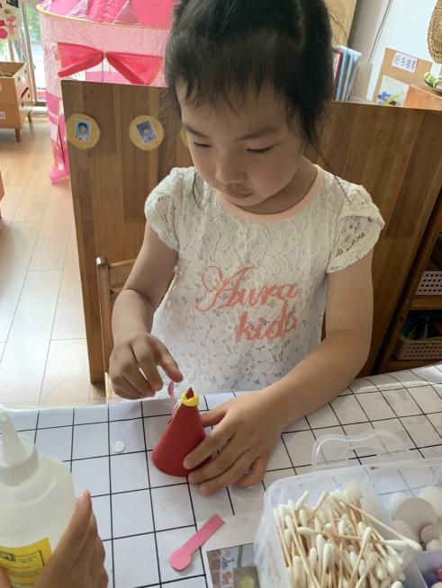
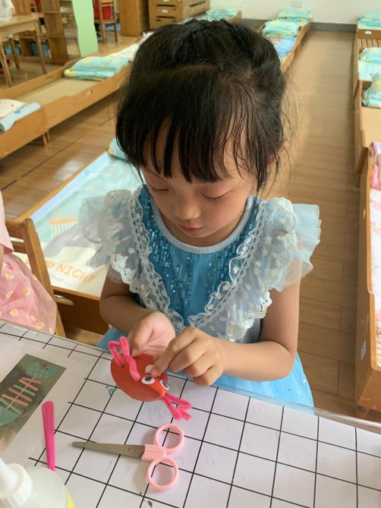

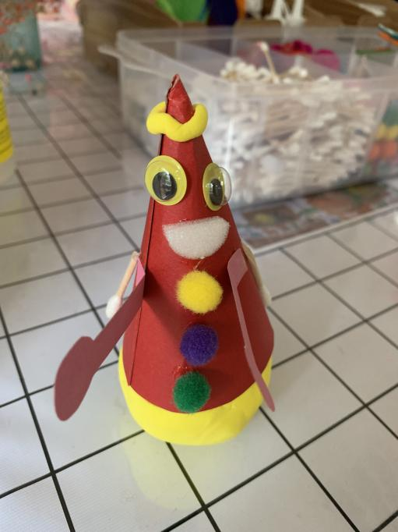
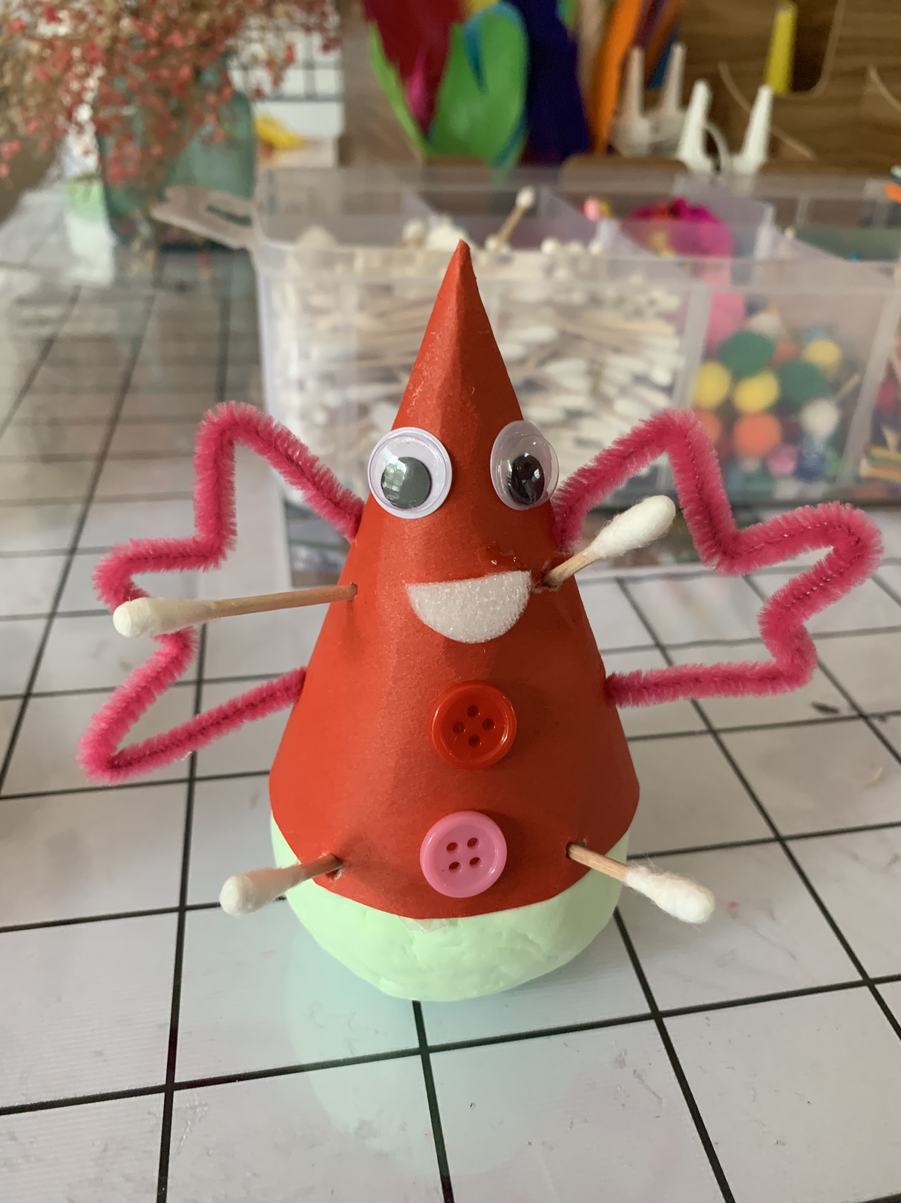

（四）结束活动
问题一：谁愿意来介绍一下自己的作品，说说你是怎么做的？
问题二：你最喜欢哪一个，为什么？
活动过程及记录：
问题一：
张锦汐：我做的是一个小公主的不倒翁，我给她用毛茛做了两个翅膀，还给她带了一个五角星的皇冠，再涂上颜色，贴上双面胶，卷起来，再用粉色的粘土搓圆，放在小公主的下面。
王西悦：我的是一个小雪人，我橙色彩纸做了胡萝卜做它的鼻子，用粘土给它做了一个围巾和帽子。
陈烁霖：我画的是小丑，还用毛球和波浪线装饰了一下。
问题二：
王丁怡：我喜欢陈思颖的胖娃娃，用毛球挂了一个小铃铛，很可爱。
谈润瑶：我喜欢那个小公主的，两个翅膀像小天使一样，她旁边还画了很多的星星。
樊嘉润：我觉得王西悦的很好看，看上去像个圣诞树，很漂亮。
徐文菁：我喜欢刘阳的小企鹅，他用毛线做了一些卷发，很好玩。

（五）总结提升：
总结：小朋友们能用多种材料在纸筒上制作自己喜欢的人物形象，做成一个漂亮的纸筒娃娃，还用上了不同的线条和图形进行装饰，都很有创意和想法，我们在区域活动的时候，还可以尝试制作其他不同的纸筒不倒翁。
五、活动小结与反思：
“不倒翁”是孩子们非常喜欢的一种玩具，但它里面蕴含着力的平衡方面的科学道理。这次活动，我们为孩子准备许多材料，让孩子们通过自己动手操作、制作探索其中的秘密和不倒翁的有趣，从中获取有益的学习经验。活动中，孩子们学会了提出问题，探索问题并尝试着解决问题，这样孩子们所获得的经验都是在自己的探索中得到的，在大脑中的印象自然也就比单由教师传授的更加深刻。授人与鱼，不如授人与渔。本次活动既有科学的探索，又有动手制作的环节，这比较符合幼儿的兴趣特点，是一种孩子们很喜欢的活动形式，因此进行得还是比较成功。

